孙晋诺：“思辨性阅读与表达”任务群案例：跟四位“名师”学思辨（上）

**“思辨性阅读与表达”任务群案例：**

**跟四位“名师”学思辨（上）**

江苏省苏州中学园区校 孙晋诺

“跟四位‘名师’学思辨”是我们设计的“思辨性阅读与表达”任务群的一个学习单元。本单元选择了历史上有名的四篇《六国论》（苏洵、苏轼、苏辙、李桢）作为学习材料。苏洵持外交失误论，强调弊在赂秦，赂秦力亏，乃破灭之道；苏轼持治国不力论，六国久存缘于重士，秦之速亡皆因轻士；苏辙另有新见，认为六国战略不当，四国不能厚韩亲魏以摈秦而导致自相屠灭；李桢则从治国理念出发，认为六国与秦本质相同，皆因不爱民引天怒而灭亡。它们角度各异，新见迭出；析理深透，章法分明；语辞锐利，个性张扬。阅读这些作品，学生能够感受到作者思维的精妙，激活思维的火花，拓宽思维的广度，增加思维的深度，从而提升思辨性读写能力。

一、

**学习目标与内容**

1.学习目标

（1）培养学生丰富语言积累、梳理语言现象的习惯。熟练掌握四篇《六国论》的文言基础知识， 能够自主总结文言表达的言语规律。

（2）能辨析四篇文章的论证角度，理清论证思路，明晰论证方法，通晓逻辑结构；积累思辨性文本阅读经验。

（3）培养学生评价逻辑思维水平的能力，通过阐释、论述对文本思辨表达的认识，建构评价逻辑思辨的思维角度、路径与方法，提升思维品质。

（4）通过写作、演讲等实践性学习活动，把文本阅读转化为用于实践的思辨能力，提升思辨性阅读与表达能力。

2.学习内容

（1）精读四篇《六国论》，认真梳理文言基础知识，掌握文本的语义内涵；略读提供的辅助性资料，了解与六国相关的人物及历史背景。

（2）在理清四篇文本思路的基础上，把文本内容转化成思维模型，更准确地把握思辨的过程与方法，为建构自我思维模型提供参考帮助。

（3）通过两两不同论点相碰撞的方法，发现四篇学习材料各自的论证优点与逻辑上的不足，加深对论证思路与方法的认识。

（4）在深入研读、模拟交流碰撞的基础上，辩证地认识每篇文章的观点、论证方法，并总结出自己的阅读经验和思辨性表达的基本原则，由感性认识上升到理性认识，进而形成评价思辨水平的判断标准。

（5）举办演讲比赛、微型学术讲座，展示观点，交流学习成果，彼此指导，互相学习，在语文实践活动中提升用思辨知识解决现实问题的能力。

二、

**情境与任务**

1.学习情境

六国破灭，秦一统天下，改变了历史格局，千百年后仍引发人们的思索。四篇《六国论》，让我们看到了不同的人看待历史事件的不同视角，篇篇华章无不彰显出人文历史之韵、逻辑思辨之美。让千年前的“名师”引导我们走向现实的思辨实践，将是一场极有乐趣的学习之旅。

学校辩论队组队训练，要求每名队员以四篇《六国论》为基本材料，以“思辨的智慧”为题，给其他队员开设一个微型学术讲座。

2.任务框架

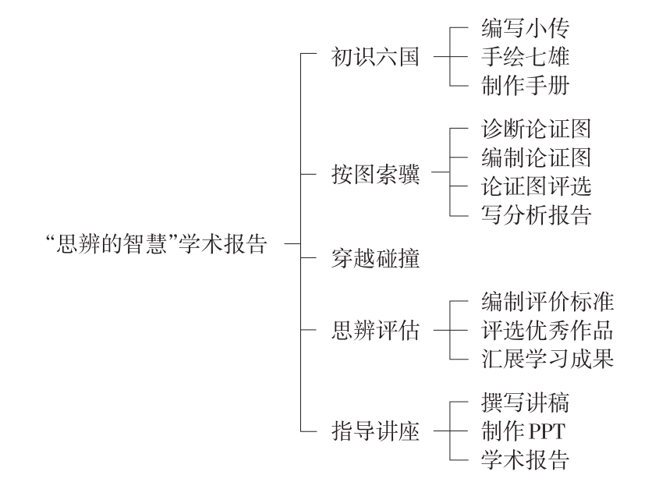

课时：12课时

第1~3课时：初识六国

（1）编写小传

给四位作者和苏秦、张仪六人各写一百字小传。

苏氏父子三人共同谈论六国破亡这件事，其中必有因由；明代的李桢与三苏隔了五百年又来谈论六国，也有其特殊目的。因此，借助网络、图书馆资料，明晰四篇《六国论》的作者及创作背景，有利于准确把握文意。

（2）手绘七雄

绘制一幅春秋战国形势图，标清各国国都位置及灭亡时间。

（3）制作手册

制作个人学习手册，主要包括两部分内容。

 一是疑难语句汇编。文言文阅读先解决文字障碍，要求字斟句酌，慢慢读来，能借助《古代汉语字典》等工具书自译文章。把疑难语句整理在一张纸上，贴在班级公开栏，互相解答，依据全班同学的疑难展示，整理出疑难语句汇编。

二是自我知识建构。不必按照实词、虚词以及各种活用等面面俱到的形式梳理，重要的是梳理对自己来说陌生而又颇有感触的知识。另外，要特别注意纵横联系、触类旁通，作归类性梳理。比如，“其实百倍”中的“其实”“思厥先祖父”中的“祖父”这些异义词的构成规律；“始速祸焉”“秦之亡不至若是其速也”中“速”字语境义的判断原则；依据“焉独存，虽王可也”中“焉”字语法位置理解其意思的方法；等等。总之，要以“探究语言文字运用规律，增强语言文字运用的敏感性，提高探究、发现的能力”为目的。

第4~6 课时：按图索骥

（1）诊断论证思路图

理清文本的论证思路是读懂论说类文本的第一步，只有理清论证思路，才能进一步认识其论证的逻辑关联。

图1、图2、图3是苏洵《六国论》的思路解析图，请选择出正确的一幅，并为其他两幅写出错误诊断。

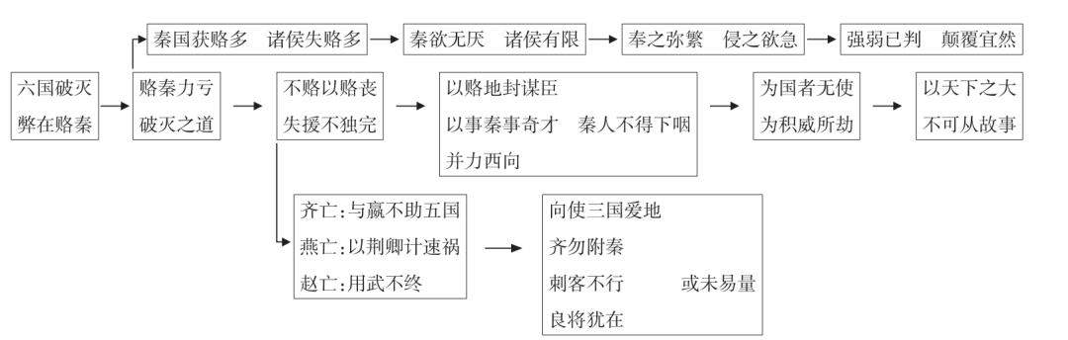

图1

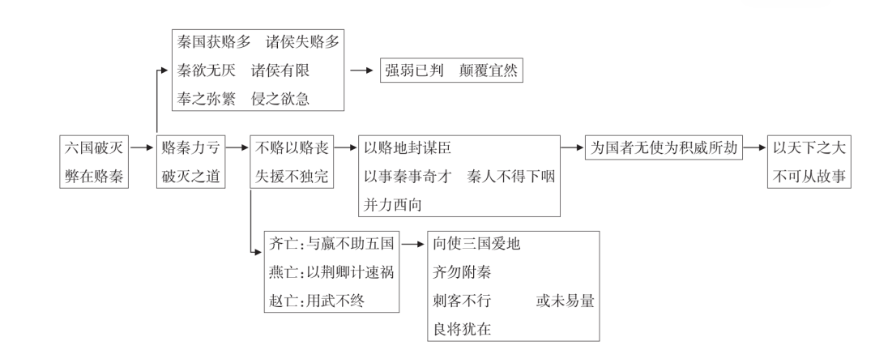

图2

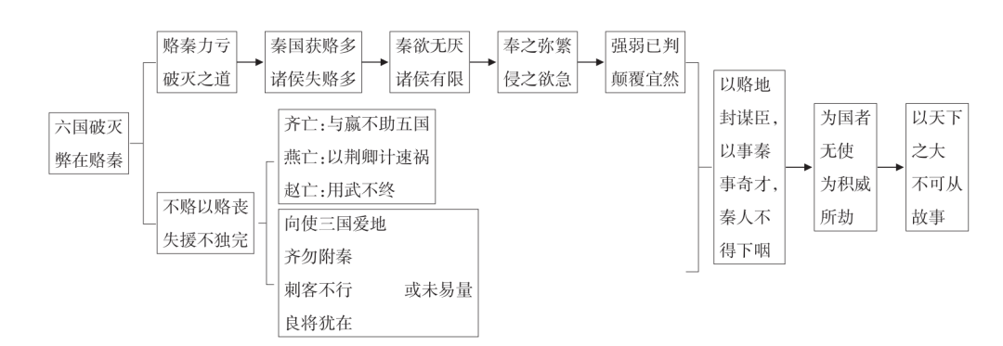

图3

正确的结构图是相对于文本来说的，符合文本的实际状况，但并不能证明其所有的判断、推论都符合逻辑。思辨性阅读的精神实质是具有独立的思考能力，而不是盲从于文本。比如，“赂秦而力亏，破灭之道也”，这是一个因果判断，因为赂秦，所以力亏，因为力亏，所以失败。按照逻辑推断，论证中应该阐明因力亏而失败的事实和道理，但文中并未涉及这一论证，在逻辑上不够有力。再认真反思，这种情况还有没有，找出来，写一写自己的看法。

（2）编制论证思路图

仿照上面例子，给其他三篇《六国论》编制思路图。

先画出观点句，抽取关键词，使语言更凝练；理清基本脉络，用更直观的方式表达出各部分的逻辑关联；编制论证思路图，结构图形式不拘一格，可用思维导图、坐标图、三维图等各种方式，要求观点句明确，逻辑结构清楚，富有创意。

（3）结构图评选

依据上面的要求，在班内组织一次结构图评选，每篇文章评选出三个最佳结构图，并说明理由。

（4）以“四篇《六国论》论证思路比较”为题， 撰写一篇不少于500 字的分析报告。

四篇《六国论》论述角度、论点、论证思路及方法各不相同，体现了论述文写作的灵活性、创新性、独特性。通过对比分析，进一步理解论点与论证的契合关联、富有逻辑地展开论证层次的内涵与方法。

第7~8 课时：穿越碰撞

六国破灭，原因复杂，众说纷纭，四位作者各选择了一个角度，自成宏论，同时也必然存在一定的局限，每种说法都有一定的道理，但又都无法做到周全严密。各种观点既有冲突，也有互补，对其进行全面考察，会给我们打开更广阔的思辨之门。

假如李桢穿越时空，与宋代苏氏父子相聚，他们围绕“六国破灭”这一话题展开辩论，会出现怎样的情形呢？他们会发现对方哪些逻辑上的问题，会抓住对方哪些论证中的不足，会进行一番怎样的讨论？

我们不妨作一个模拟。

**李桢**：苏子说六国因赂秦而力亏，可是后文未见哪个国家因力亏而灭亡啊，韩、魏、楚三国赂秦，是自愿行为，它们根本没有抵抗，您也说“不战而强弱胜负以判矣”，没战，又怎能知道是力亏所致呢？另外，齐、燕、赵三国不赂秦，当然不存在力亏的问题，按照道理，没有力亏，不需要别国援助也应有与秦一战之力，怎么可能因杀了一个李牧，整个国家就灭亡了，这是不是有点强词夺理呢？

**苏洵**：我所说力亏是有依据的，每年给秦送粮送币，割地让土，力量当然会受损；力量变小，在强者面前只能俯首称臣，这是自然之理，还要明论吗？先生说秦之灭六国主要是天意所为，谁见过天意是什么样子呢？装神弄鬼，怎能让人服气？事实是秦用商鞅、张仪之计，富国强兵，才远远超越于六国中的任何一个。这怎能说是天意呢？

请仿照上面的示例，从下面的六组“碰撞”中任选一个，写出“思辨模拟”，不少于三个回合。

（1）苏洵、李桢 （2）苏辙、李桢

（3）苏轼、李桢 （4）苏洵、苏轼

（5）苏洵、苏辙 （6）苏轼、苏辙

第9~10 课时：思辨评估

什么样的思辨最有智慧，谁的论证最有力量，这是阅这四篇文章必须回答的一个问题，也是为最终任务“思辨指导讲座”做理论准备。思辨智慧，可以针对整篇文章，也可以指某个局部，乃至小的论证环节。

（1）编制评价标准

①请完成下面评价量表的设计任务。

表1 思辨智慧评价标准量表

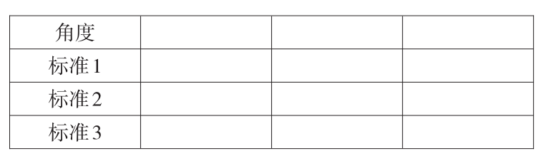

②小组内讨论修改，综合他人意见，最终定稿。

（2）评出思辨智慧第一名

依据制订的评价标准，再重读四篇文章，重温结构图表，评出最富有思辨智慧的作者或是某个环节。写一篇500字的小论文，阐释其思辨智慧的内涵。

（3）汇展学习成果

在班内做一个“思辨智慧第一名”展牌，展示学生各自的小论文，交流商讨。

第11~12 课时：指导讲座

（1）撰写讲稿

根据之前学习心得，并参考相关资料，写出不少于1000 字的“思辨的智慧”讲稿。要求如下：

①首先阐明自己的主要观点及文稿结构。主要观点既是对四篇文章中的思辨视角、方法的提炼、提升，又加入了个人思考后的创新，要用概括性、理论性的语言表达。

②结合四篇文本的具体内容阐释，有理有据。

③语言简明扼要，符合学术报告文体特征。

（2）制作PPT

PPT要简明清晰，起到呈现讲座思路的作用，不要把大量内容复制上去，避免学术讲座变成读PPT。

（3）学术报告

①根据具体情况，最好人人都讲；或者分小组讲，推出优秀者在班内讲。

②脱稿讲述。

③讲座完成后，把全班讲稿收集装订成册。